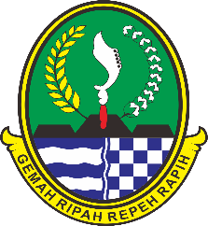

PEMERINTAH PROVINSI JAWA BARAT

BADAN PENGELOLAAN KEUANGAN DAN ASET DAERAH

**S E R T I F I K A T**

Nomor : {{no}}/PBMD/BIMTEK/II/2022

Diberikan Kepada :

|  |  |  |
| --- | --- | --- |
| NAMA | : | {{nama}} |
| NIP | : | {{nip}} |
| PANGKAT / GOLONGAN | : | {{pg}} |
| JABATAN | : | {{jabatan}} |
| INSTANSI | : | {{instansi}} |

**TELAH MENGIKUTI**

Bimbingan Teknis Pross Izin Bongkar, Pemusnahan dan Penghapusan Barang Milik Daerah yang diselenggarakan oleh Badan Pengelolaan Keuangan dan Aset Daerah Provinsi Jawa Barat di Hotel Grage, Kota Cirebon pada tanggal 08 sampai dengan 09 Februari 2022.

Bandung,

a.n GUBERNUR JAWA BARAT

KEPALA BADAN PENGELOLAAN KEUANGAN DAN ASET DAERAH PROVINSI JAWA BARAT

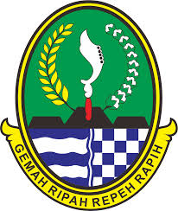

Ditandatangani secara elektronik oleh :

KEPALA BADAN PENGELOLAAN KEUANGAN

DAN ASET DAERAH PROVINSI JAWA BARAT,

Dra. NANIN HAYANI ADAM, M.Si

Pembina Utama Madya

Dokumen ini telah ditandatangani secara elektronik menggunakan sertifikat elektronik yang diterbitkan oleh Balai Sertifikasi Elektronik (BSrE) Badan Siber dan Sandi Negara

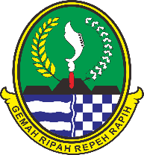MATERI

1. Proses Izin Bongkar, Pemusnahan dan Penghapusan BMD
2. Penilaian Bongkaran
3. Klasifikasi BMD Bahan Berbahaya Beracun (B3) dan Perlakuan untuk Pemusnahannya
4. Perlakuan BMD Eks Pasien Covid-19

Bandung,

a.n GUBERNUR JAWA BARAT

KEPALA BADAN PENGELOLAAN KEUANGAN DAN ASET DAERAH PROVINSI JAWA BARAT



Ditandatangani secara elektronik oleh :

KEPALA BADAN PENGELOLAAN KEUANGAN

DAN ASET DAERAH PROVINSI JAWA BARAT,

Dra. NANIN HAYANI ADAM, M.Si

Pembina Utama Madya

Dokumen ini telah ditandatangani secara elektronik menggunakan sertifikat elektronik yang diterbitkan oleh Balai Sertifikasi Elektronik (BSrE) Badan Siber dan Sandi Negara